Java Streams and Fork Join

Contents

Java Advanced 1

Streams 1

filter() 1

map() 2

reduce(funktion) 2

findAny() 2

findFirst() 2

min(comparator), max(comparator), average(comparator) 3

collect() 3

Beispiel für Streams 4

Parallel Streams 5

Optional 5

Wichtigste Methoden 5

Alle Methoden 6

Fork Join 7

Beispiel 8

Thread-Safe Classes 9

# Java Advanced

## Streams

### filter()

Passt nur die Elemente weiter, die ein Predicat erfüllen:

people.stream().filter(Person::isStudent)

numbers.stream().filter(n -> n > 42)

Funktioniert auch mit komplexen Blöcken, am besten aber eine separate Methode schreiben, die ein bool zurückgibt und diese Methode in filter übergeben.

Person result2 = persons.stream()

.filter(p -> {

if ("jack".equals(p.getName()) && 20 == p.getAge()) {

return true;

}

return false;

}

).findAny().orElse(null);

**Returns Stream**

### map()

Modifiziert alle Elemente des Streams

List<Integer> num = Arrays.asList(1,2,3,4,5);

List<Integer> collect1 = num.stream().map(n -> n *2)

.collect(Collectors.toList());

System.out.println(collect1); //[2, 4, 6, 8, 10]

**Returns Stream**

### reduce(funktion)

Analog zu dem Fold in Haskell: reduce(Akkumulator, Operation)

int result = numbers.stream().reduce(0, Integer::sum).get();

int sum = numbers.stream().reduce(0, (x,y) -> x + 5y).get();

int result = users.stream().reduce(0, (partialAgeResult, user) -> partialAgeResult + user.getAge()).get();

**reduce liefert Optional zurück -> .get() am Ende!**

### findAny()

Ein Element aus Stream bekommen als Optional. Stream leer -> Optional leer.

“”In a non-parallel operation, it will most likely return the first element in the Stream but there is no guarantee for this.“”

**Returns Optional**

### findFirst()

Das erste Element aus Stream bekommen als Optional. Stream leer -> Optional leer

**Returns Optional**

### min(comparator), max(comparator), average(comparator)

“”Optional<T> max(Comparator<? super T> comparator)

Returns the maximum element of this stream according to the provided Comparator. This is a special case of a reduction.

an Optional describing the maximum element of this stream, or an empty Optional if the stream is empty.””

Für Integer, Duble usw. soll man kein Comparator hinzufügen, sondern einfach max() verwenden:

int max = numbers.stream().max() -> **Funktioniert nur mit primitiven Datentypen**;

**Besser: reduce(Integer::max)**

**Returns Optional**

**Analog funktioniert es bei min() und average()**

**Gefährlich bei nicht-Primitiven, da man immer comparator eingeben muss!**

### collect()

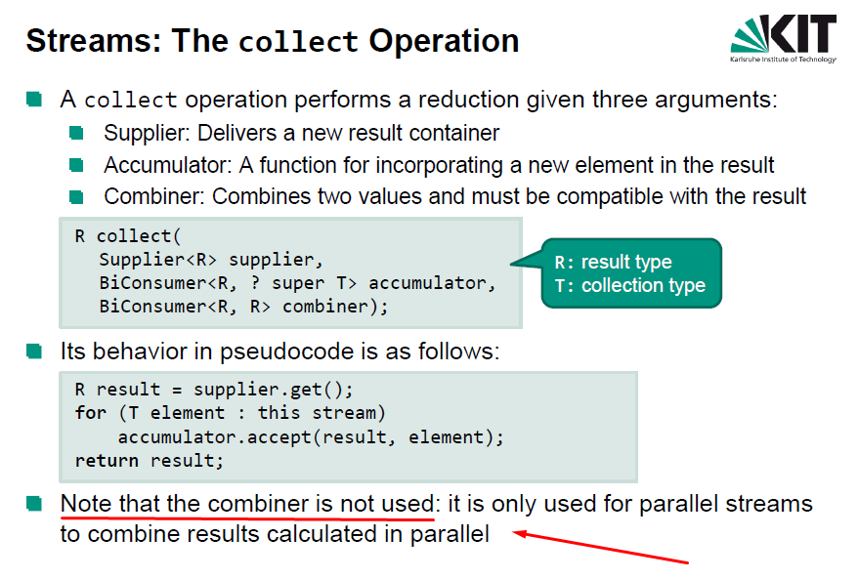

Supplier: Null-Element der Operation

Accumulator: das neue Element hinzufügen und gleichzeitig Ergebnis aktualisieren

Combiner: Zusammenführung von Ergebnissen von parallelen Berechnungen

BiConsumer: hat 2 Werte und verknüpft sie

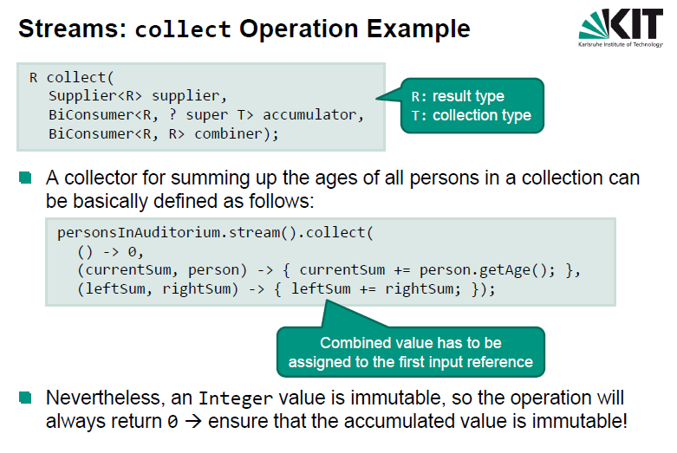

() -> 0 „Null-Element“

In currentSum wird Age von allen personen akkumulliert.

(leftSum, rightSum) -> ... einfach so, muss man nicht wissen

### Beispiel für Streams

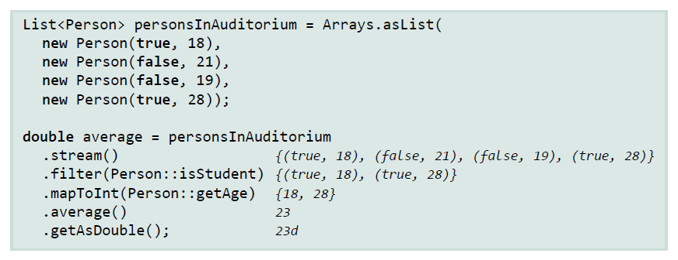

## Parallel Streams

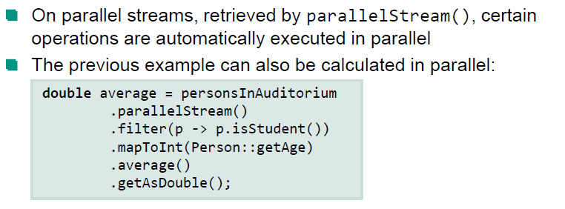

## Optional

### Wichtigste Methoden

boolean isPresent(): Return true if there is a value present, otherwise false.

T get(): If a value is present in this Optional, returns the value, otherwise throws NoSuchElementException.

T orElse(alternative): if value is not present in Optional, returns the alternative, otherwise value from Optionnal

### Alle Methoden

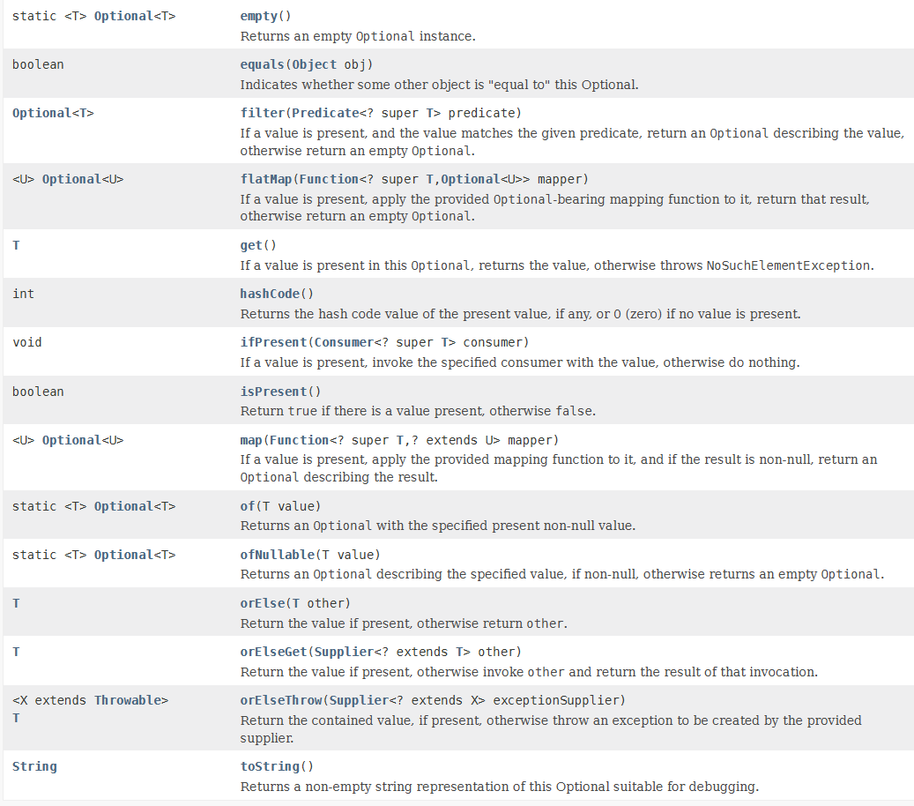

|  |
| --- |
|  |

# Fork Join

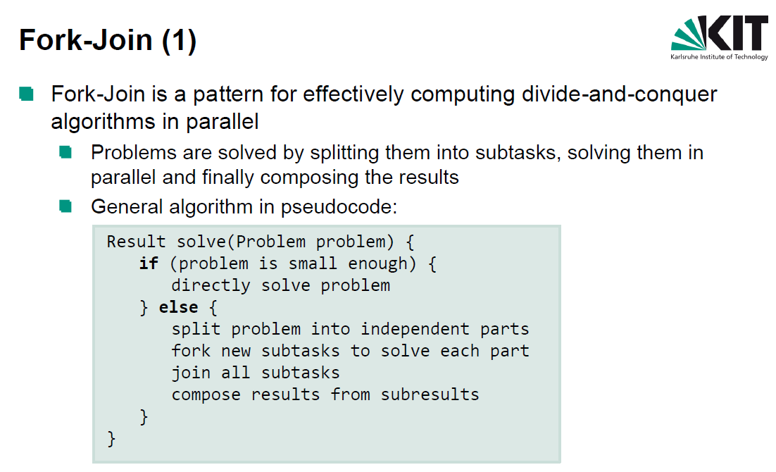

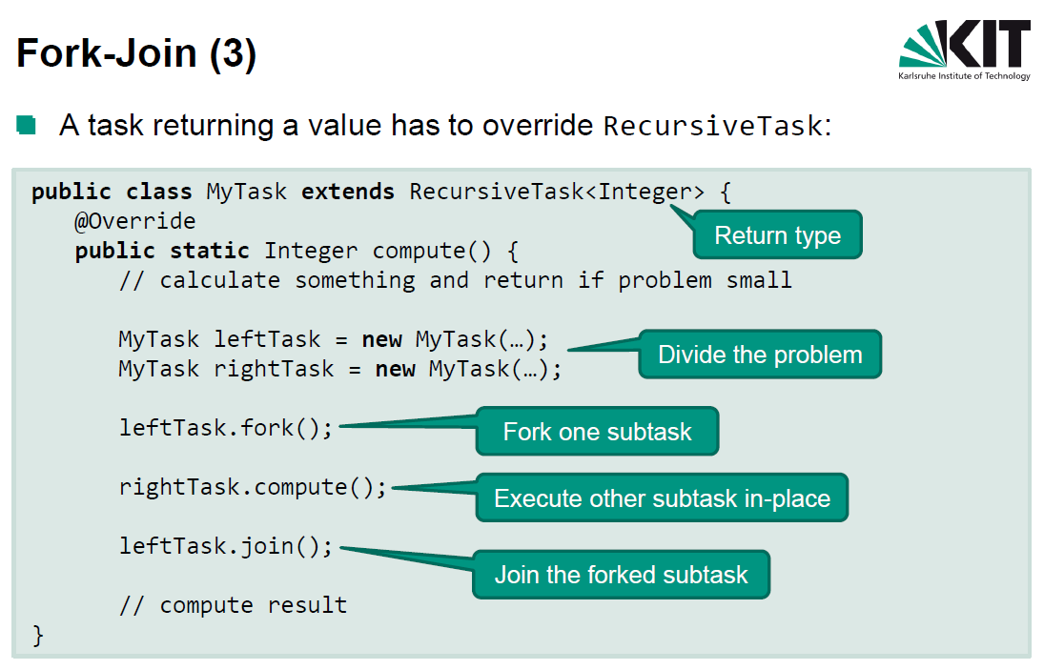

**extends RecursiveTaks<Type>**

**@Override compute()**

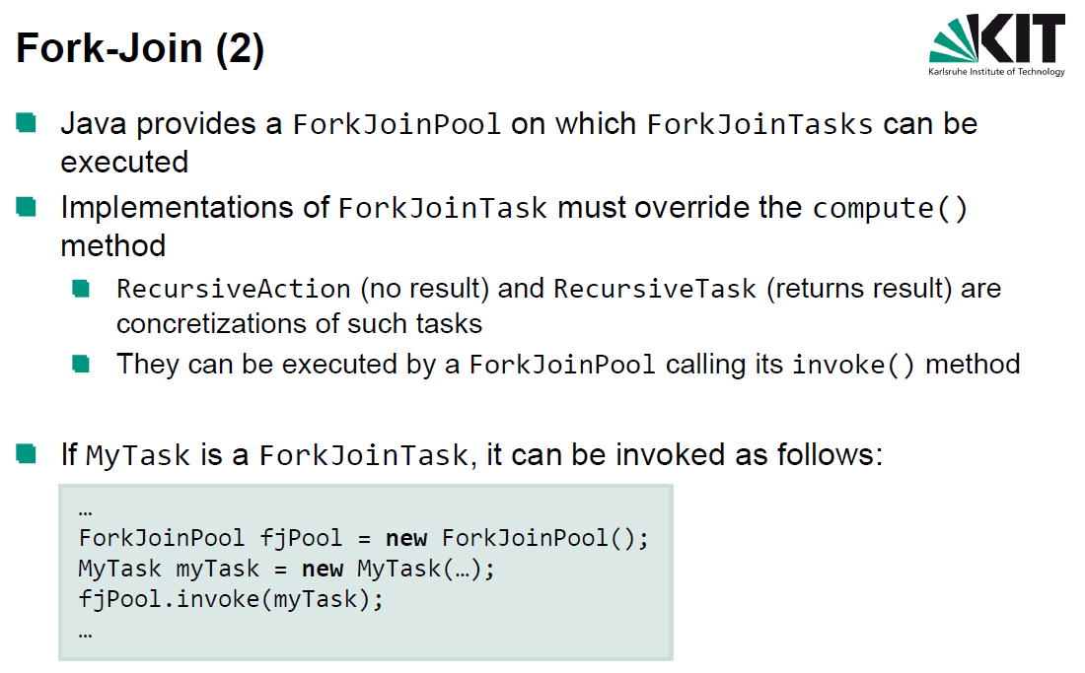

### Beispiel

class DocumentSearchTask extends RecursiveTask<Long> {

...

@Override

protected Long compute() {

...

return occurrencesCount(document, searchedWord);

}

}

ForkJoinPool forkJoinPool = new ForkJointPool();

DocumentSearchTask customRecursiveTask = new DocumentSearchTask(...)

long result = forkJoinPool.invoke(customRecursiveTask);

### Thread-Safe Classes

